中一·今日动态
｜2025.6.9｜
宝贝们开启充实的一天，来园签到有条不紊，水杯整理展现自理能力。喝牛奶时满足的笑容洋溢脸上，做游戏计划充满奇思妙想。集体活动中踊跃发言，户外活动释放活力。区域游戏活动专注投入，午餐时文明进餐。孩子们在多样活动中，不断进步，度过愉快且有意义的时光。今天来园22人，3人请假。
-自主活动-
主活动时，孩子们入园后依次完成签到，用稚嫩笔触留下独特印记；接着有序翻起倒扣的小椅子，为活动做好准备；随后将水杯整齐放入收纳小车；最后在餐点区自主倒牛奶饮用，在轻松氛围中完成自我服务。整个过程孩子们展现出良好的规则意识与自理能力，开启充实的一周。
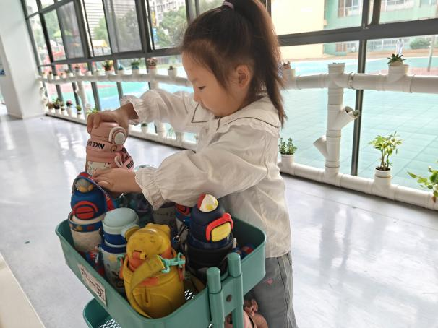 | 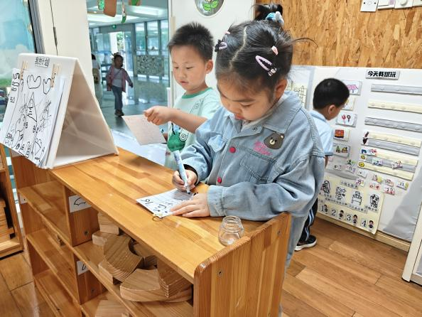
我们会自己选择自己喜欢吃的饼干吃，今天有两种饼干。 | 我们会自己倒牛奶，如果不小心倒在外面我们会把桌面整理好。
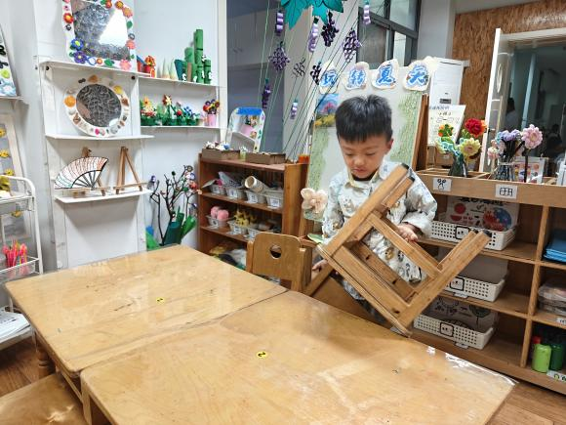 | 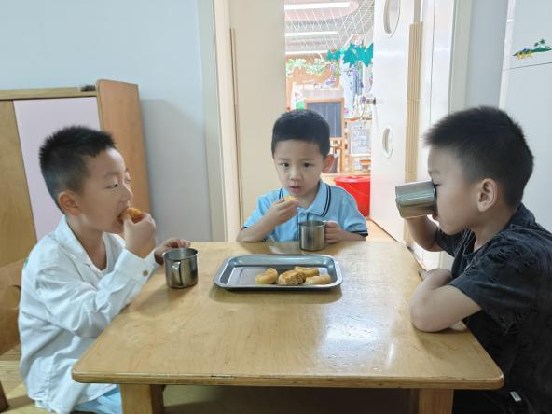
小朋友越来越多，我们得快速的喝，不然其他小朋友没有桌位。 | 看我们在大口的吃点心，一块饼干一口牛奶搭配起来喝。

-集体活动-
语言：夏天像个绿娃娃
《夏天像个绿娃娃》是一首充满乐趣和动感的儿歌，它把夏天拟人化，将其形象地比作绿娃娃，到处爬呀爬，使夏天变成了一片绿色，从中使孩子们了解到在夏天里植物会长得很茂盛，感受到夏天的美丽，从而更能激发孩子们热爱大自然的美好情感。
活动中小朋友们能通过看一看，说一说生活中的已有经验，把自己对夏天的了解说了出来。看的出他们能感受夏天的美丽，知道夏天是植物生长茂盛的季节，产生热爱大自然的美好情感。同时在活动中他们也理解儿歌，了解拟人化手法的特点，并学习词语：绿纱、绿褂等。
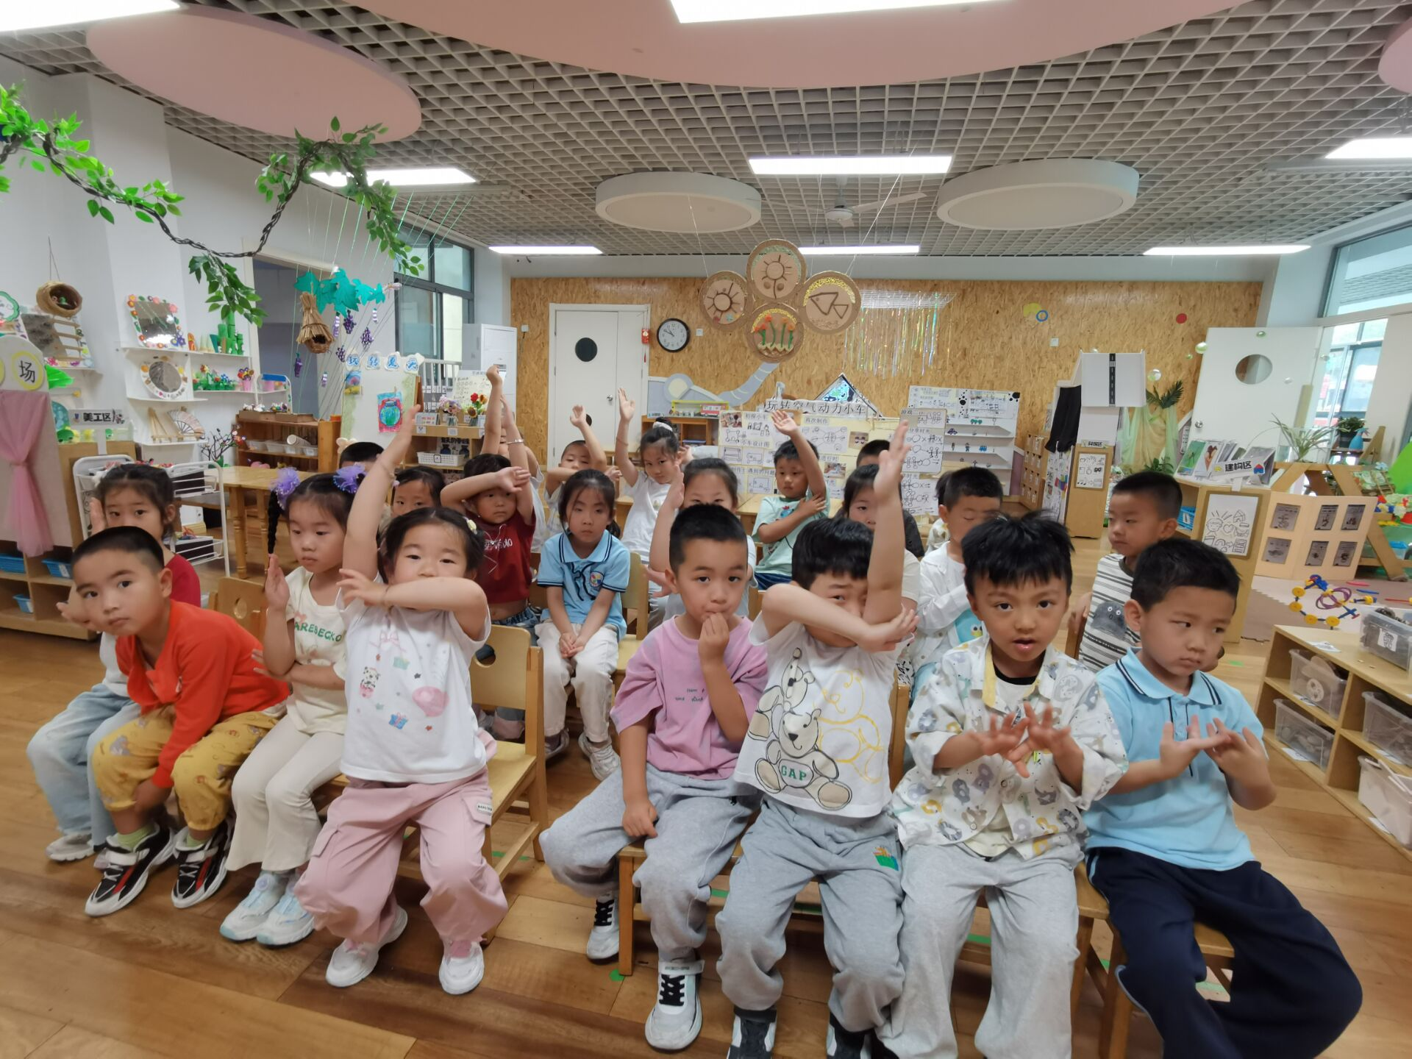 | 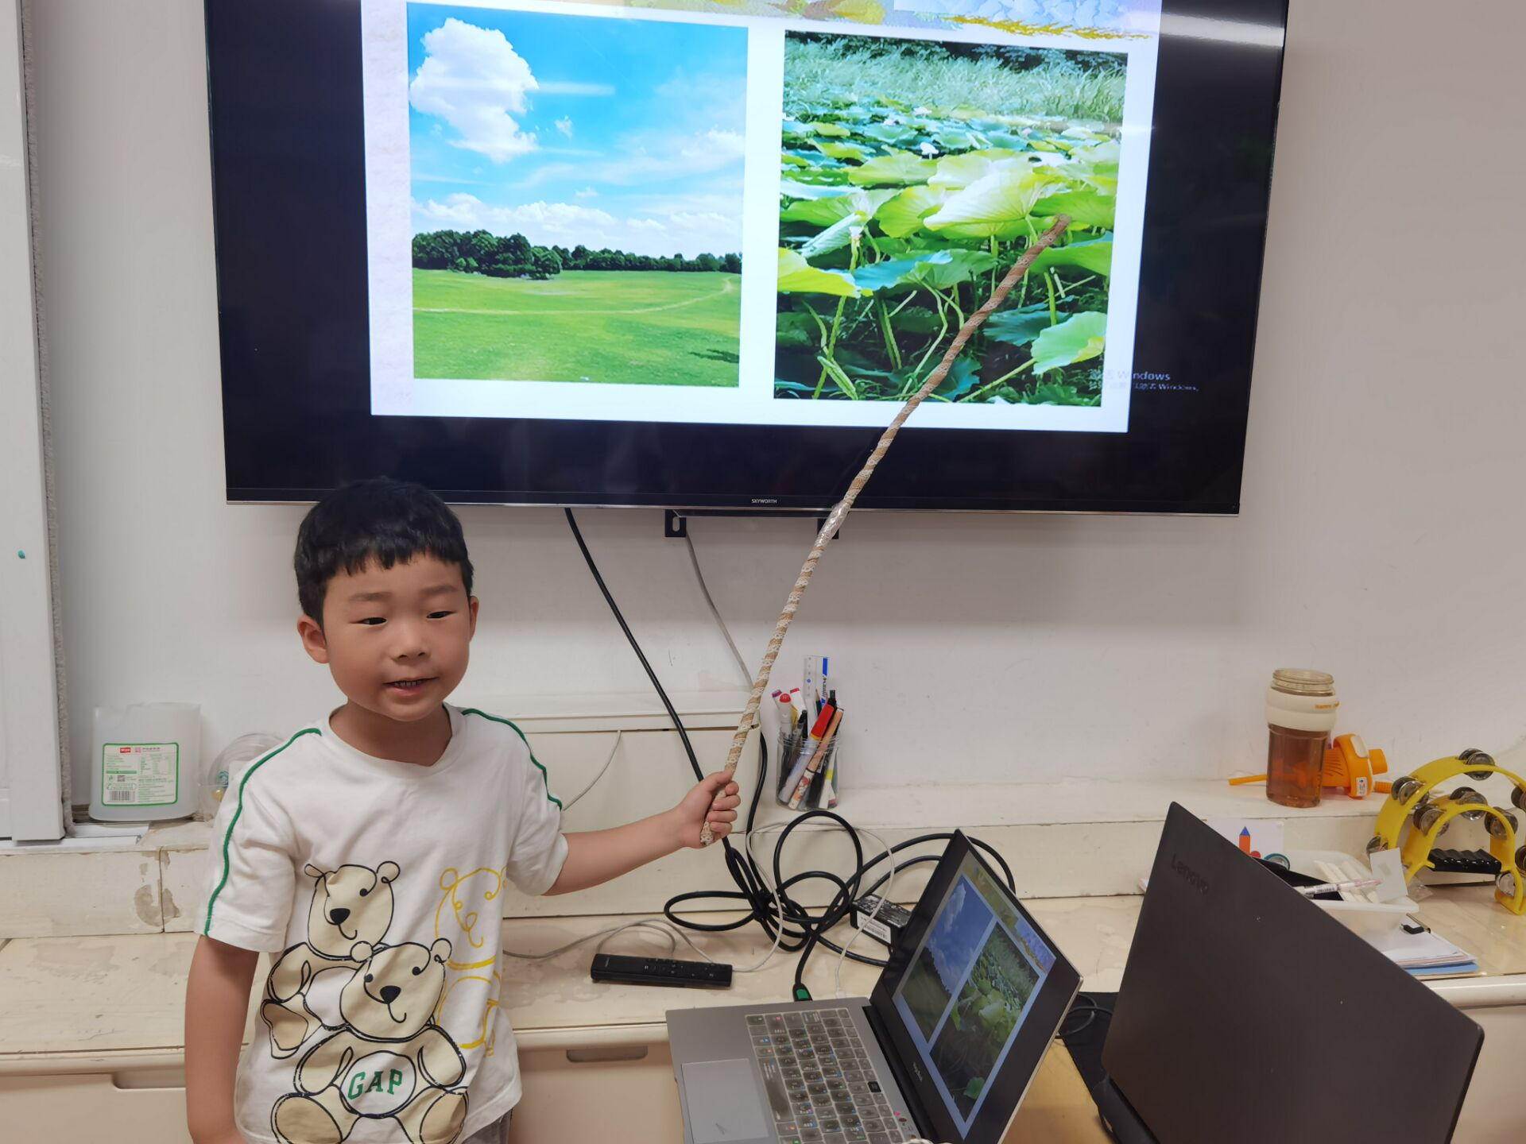
我们在学本领时会积极举手，希望老师能喊到我回答问题。 | 我能指一指说一说，夏天中我看到了荷花荷叶等。
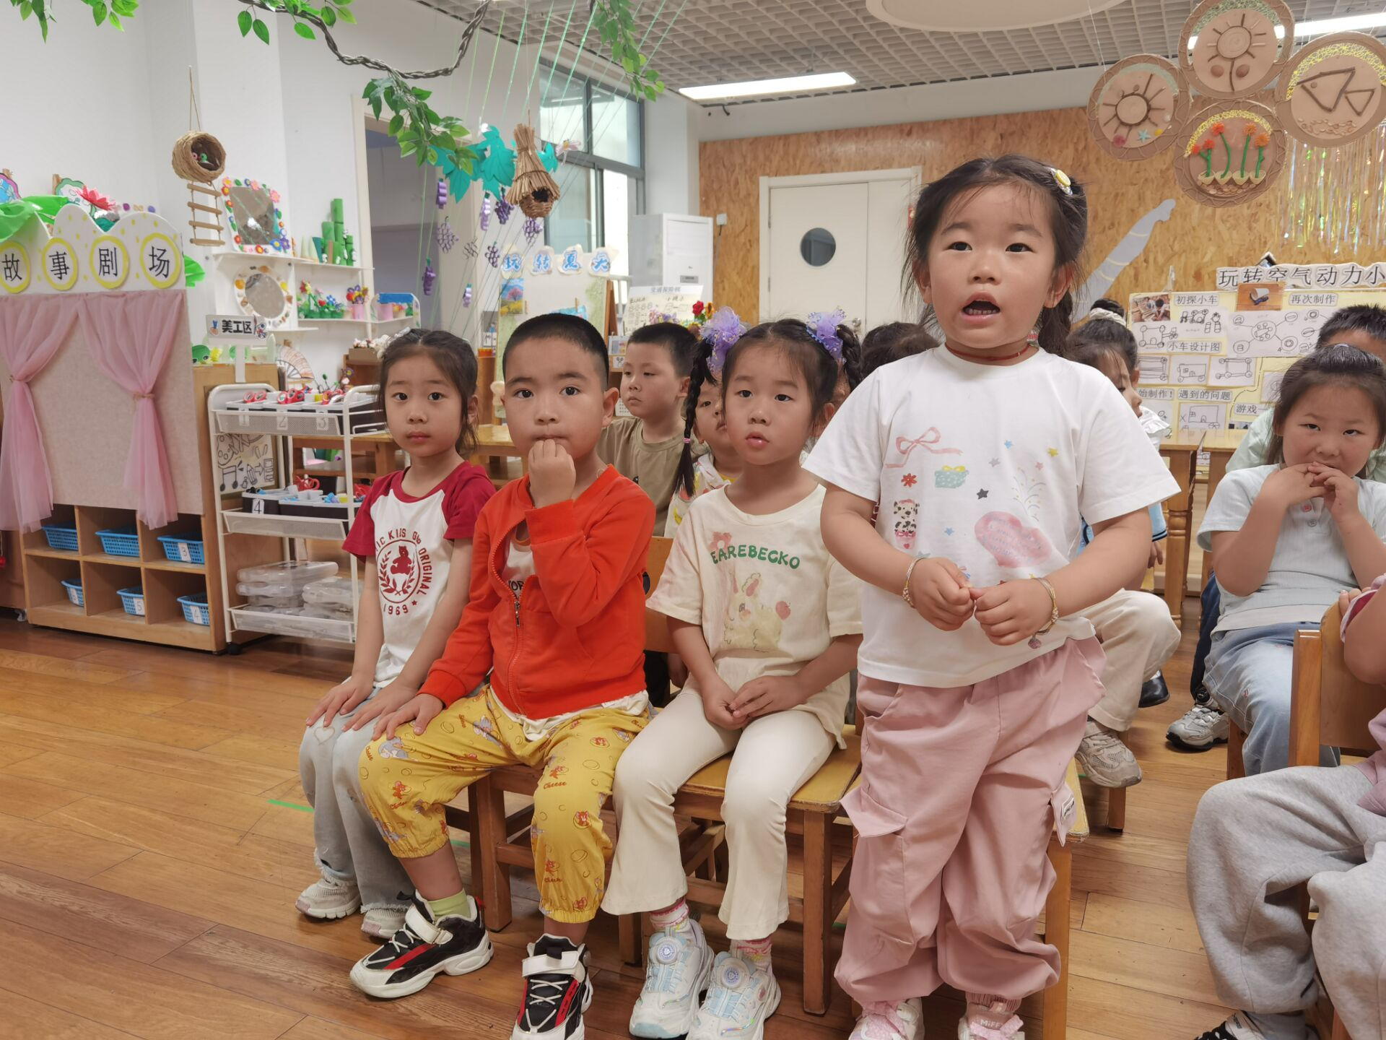 | 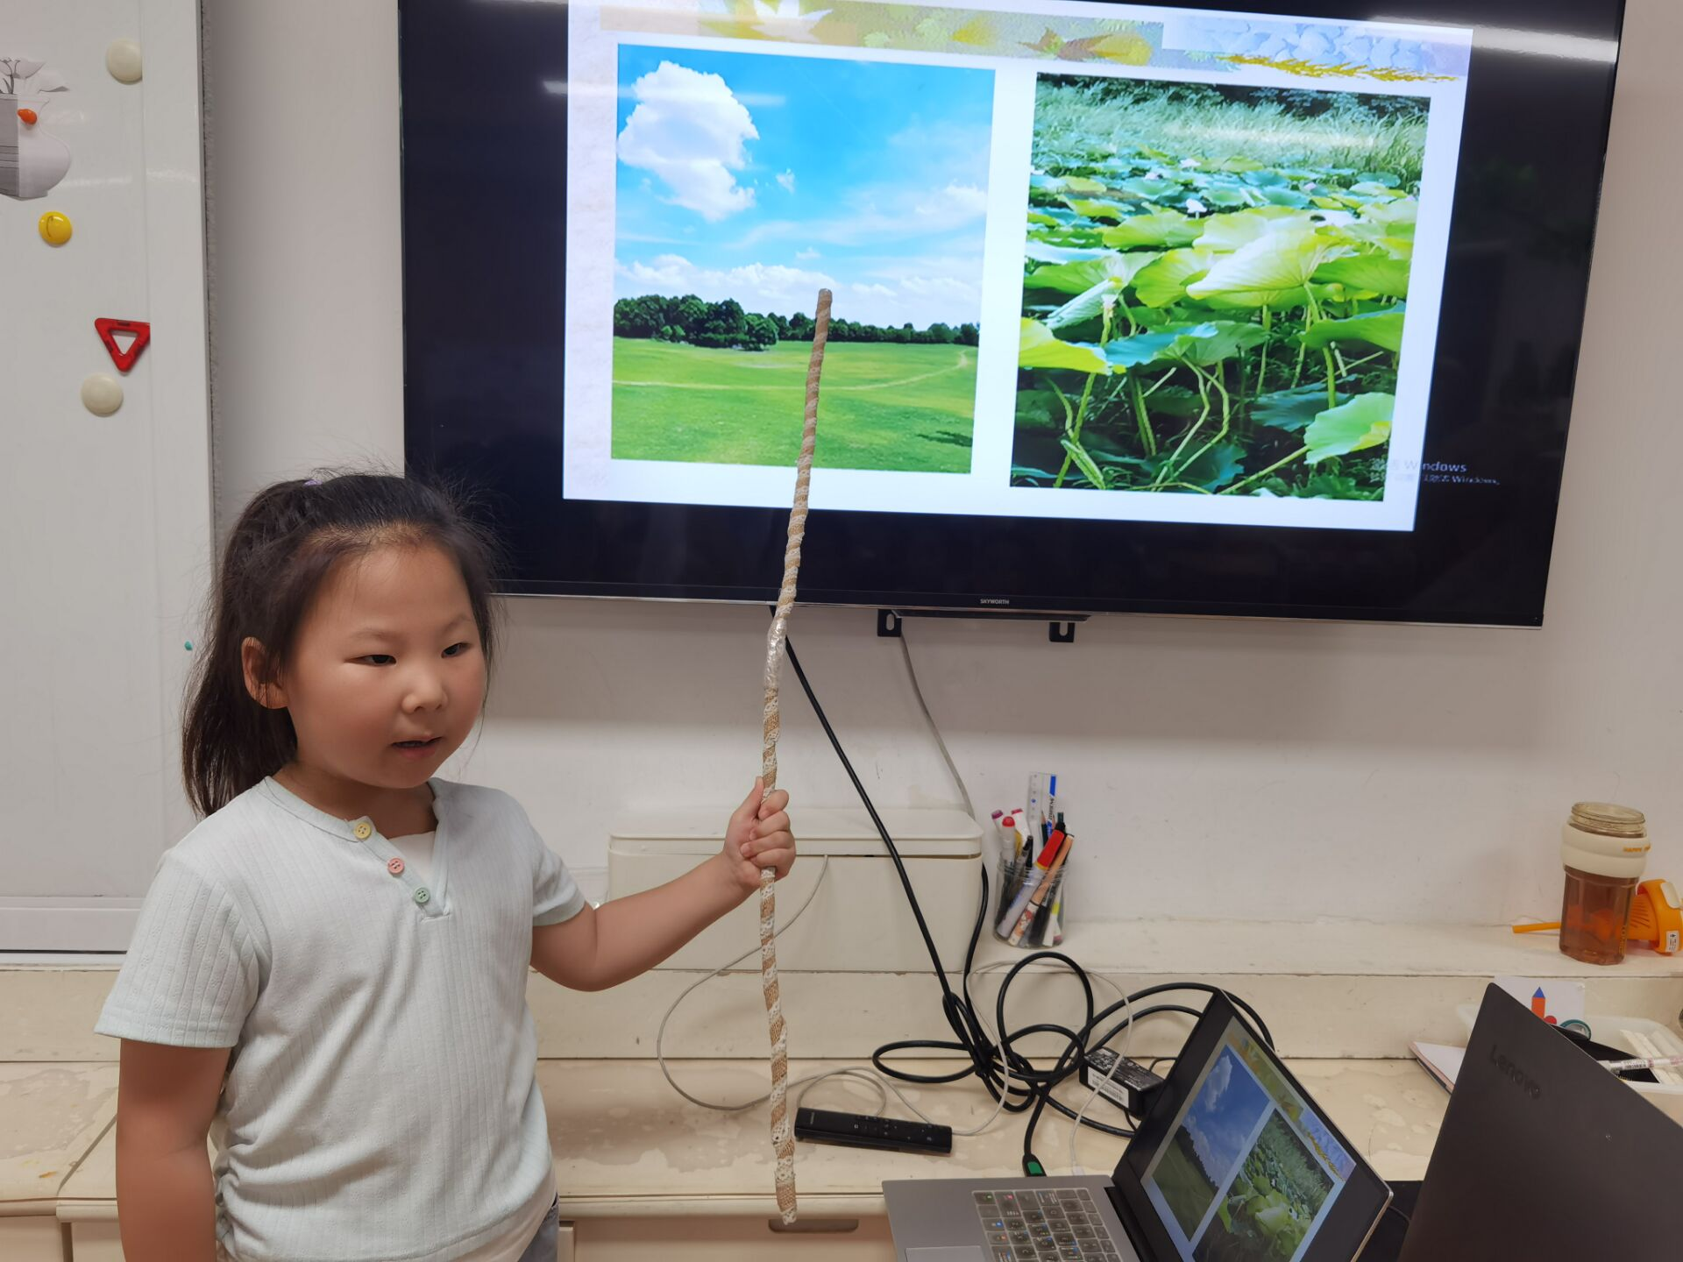
我会站起来说依据完整的话，我们要上大班了这是要做到的哦！ | 我看到夏天中阳光很大，天空很蓝。我指一指说一说。

-区域戏游-

区域游戏时间，孩子们分散在各个区域尽情探索。美工区中，自然材料与黏土、画笔碰撞出艺术火花，有人将落叶拼成小动物，有人用黏土塑造可爱形象；图书区的故事盒子开启想象之门，故事剧场内孩子们绘声绘色表演；益智区里，大家专注于拼图、数独挑战；科探区的小实验引得阵阵惊叹；建构区更是创意无限，雪花片、积木搭建出城堡、汽车，地面的单元积木与万能工匠组合成复杂装置。孩子们在游戏中学习、成长，收获满满乐趣。
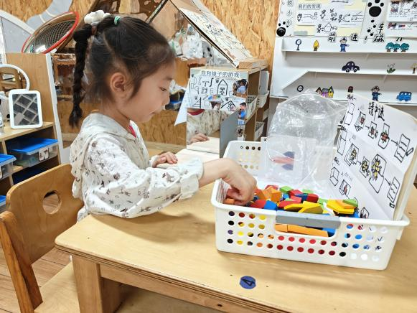  8 | 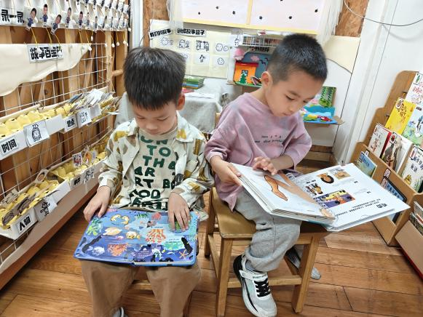
我在玩科探区中的镜中谜游戏，这个游戏需要观察图片了解图案与镜子的关系。 | 我们在看书，各自看各自的相互不打扰。这个书本非常吸引我们。
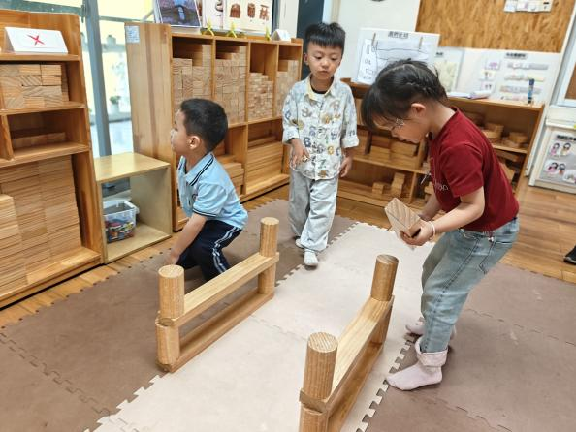 | 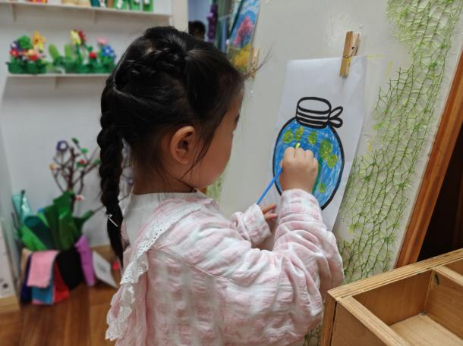
我们在合作拼搭夏天里的游泳池，我们做了计划，根据自己的计划游戏。 | 猜猜我在做什么，这是萤火虫哦，我在画里面凉凉的萤火虫，黄色的。

-区域游戏分享-
在区域游戏分享环节，孩子们积极踊跃，现场氛围热烈。大家纷纷展示积木搭建的城堡、手工制作的花朵等区域游戏作品，自信地讲述创作思路；针对游戏中出现的合作分歧、材料不足等问题展开讨论，你一言我一语，共同探寻解决方案；还仔细查看记录纸，交流记录的游戏过程与收获；最后一起制定明天的计划，构思着新的游戏主题与玩法。整个分享过程，孩子们充分表达想法，在交流碰撞中不断成长。
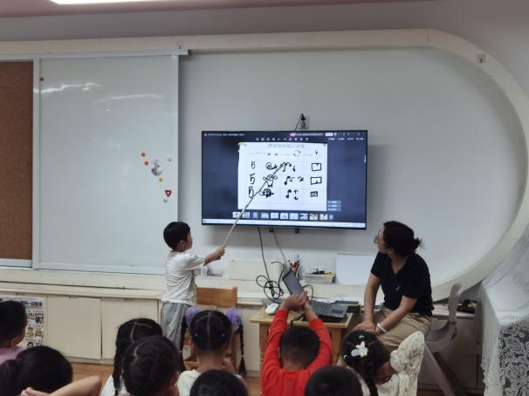 | 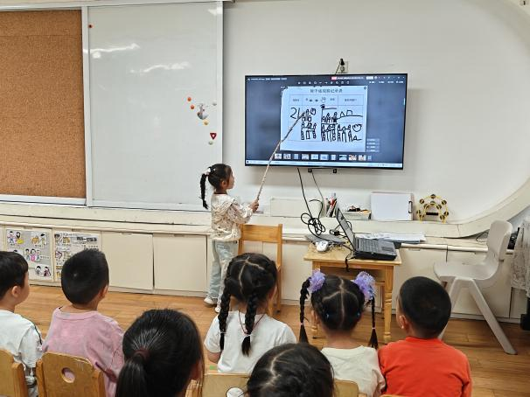
这是我今天记录的额科探区的潜望镜游戏记录纸，我在跟小朋友们分享我的游戏。 | 这是我在科探区玩的镜中谜游戏，这个游戏主要通过摆放图形了解图形在镜子中的样子。
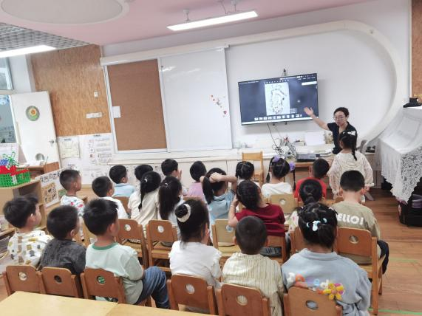 | 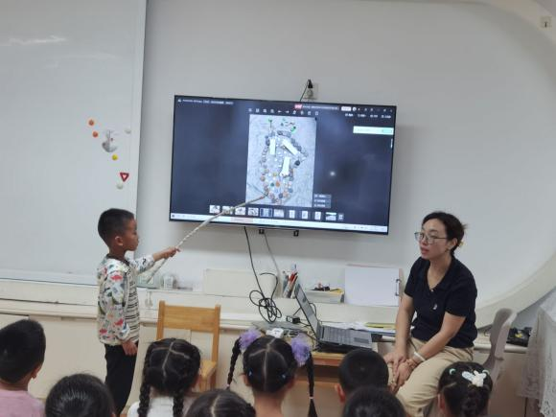
这是自然材料拼搭的作品，你们看看觉得拼搭的是什么？ | 我来和大家分享喽，这是我们拼搭的水上世界，这个是大水池。

-午餐活动-
午餐时分，食堂飘来阵阵诱人香气。西芹炒香干色泽清爽，脆嫩的西芹搭配咸香的香干，口感层次丰富；秋葵香肠炖蛋表面光滑，切开后内里嫩滑，秋葵的黏液与香肠的咸香融入蛋羹，别具风味；莲藕莲子排骨汤汤汁醇厚，莲藕粉糯，莲子清甜，排骨肉香四溢。搭配颗粒分明的荞麦饭，营养均衡又美味。孩子们端着餐盘，迫不及待地品尝，满足的笑容洋溢在脸上，在美食中为下午的活动补充满满能量。
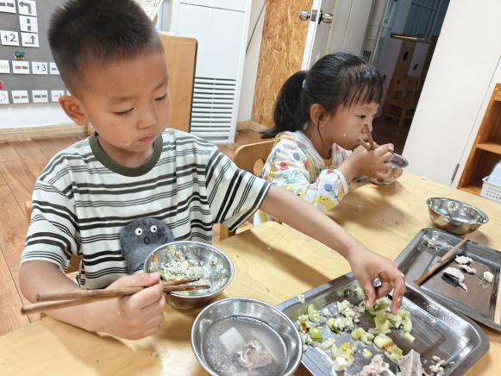 | 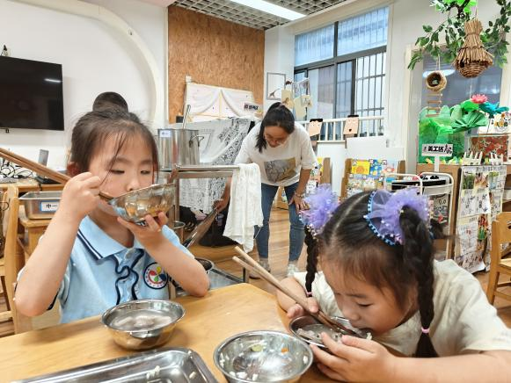
我把掉在桌面的食物都会捡起来放到餐盘中。 | 今天的炖蛋真好吃，看我们全部都吃完了。
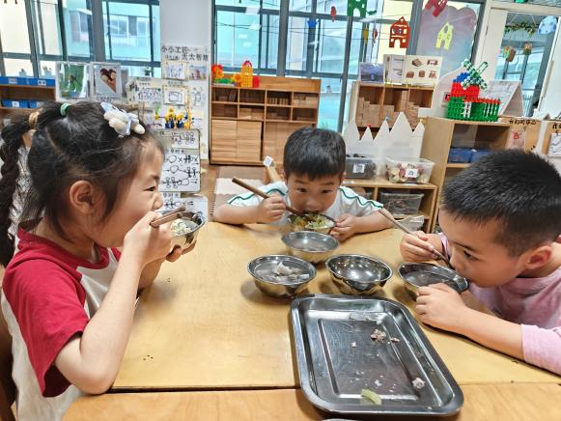 | 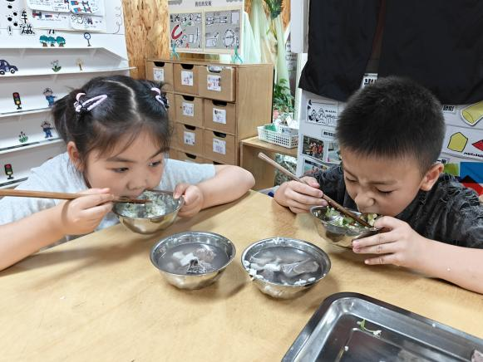
我今天吃了好多饭菜呢，老师今天给我们盛的慢慢一大碗呢。 | 看我们吃的多香，今天的排骨汤也很诱人。

-温馨提示-
- 春季传染病高发期，请尽量不要去人多密集处。
- 天气温度反复无常，请家长们时常关注幼儿穿衣情况。
- 近期诺如病毒比较猖獗，请关注孩子们的各项身体体征。
- end -
在一起的点滴都值得记录
我们｜中一班｜在一起

